7 Calques autocad 2026
- Ouvrir l’exemple Floor Plan Sample.dwg fourni par autocad et n’afficher que les couches E-B-GLAZZ et CPU. On utilisera l’outil geler, puis créer un nouveau calque que vous allez nommer test et dont la couleur est jaune. Placer ce calque en calque courant puis dessiner un carre englobant tout le batiment.
- Sélectionner tous les CPU (activer seulement le calque CPU) et mettre tous les CPU dans le calque test. Vérifier que la couleur des CPU a changé et que le calque CPU est vide (on fera une copie pour les principaux éléments).
- Hachure : dessiner un damier 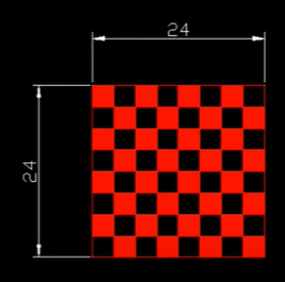
- Dessiner cette forme et mettre les carrés en jaune et les lignes centrales en vert (utiliser les calques qu’il faudra créé au préalable).
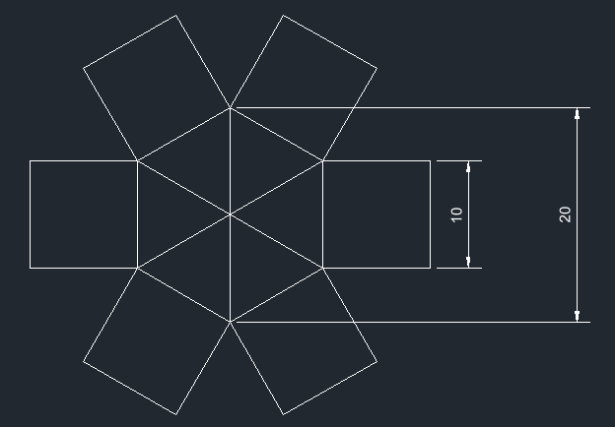
- Dessiner la forme ci-dessous. Dessiner les lignes marrons en pointillés (sur le calque marron) puis replacez vous sur le calque 0 et utiliser les outils décaler de 5 à droite et à gauche pour la ligne verticale et décaler de 5 en haut et bas de la ligne horizontale. Tracer le cercle central de rayon 15 (diamètre 30) puis décaler de 10 pour créer le deuxième cercle (diamètre 50) puis de 55 (pour le cercle de Rayon 80) puis de 10 (pour le cercle de rayon 90)et enfin de 5 (cercle de rayon 95). Placer le cercle extérieur sur le calque vert. Utiliser ensuite l’outil raccord avec un rayon de 10 pour relier le cercle de 80 aux différentes lignes pour retrouver les 4 rayons de la roue. Puis utiliser l’outil ajuster pour avoir la forme ci-dessous. Pour finir remplir l’enjoliveur en gris (hachure)et la roue extérieure en marron.
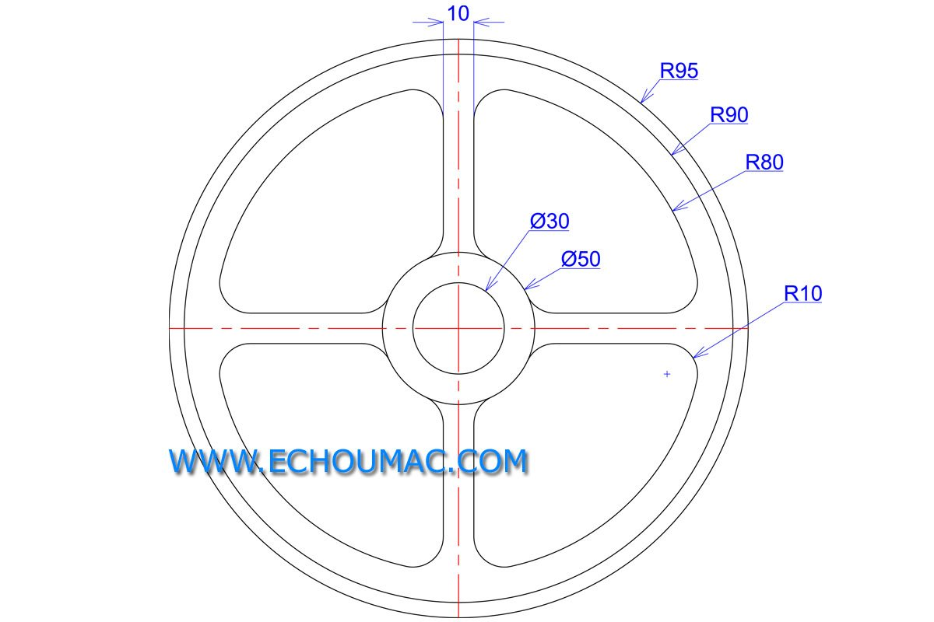
- Reprendre la même forme mais utiliser cette fois-ci l’outil cercle et ligne pour créer la forme ci-dessous puis utiliser l’outil rotation pour créer les 3 autres lobes de la gente pour retrouver la roue précédente.
- Créer les calques rouge et bleu. Créer le premier cercle de rayon 3cm. Décaler ce cercle de 1cm vers l’intérieur. En utilisant l’accrochage polaire créer un carré sur le grand cercle puis avec l’outil décaler décaler ce carré de 0.5cm. Utiliser rotation pour créer à partir des 2 carrés les 2 losange. Il ne reste plus qu’à créé les différentes lignes reliant les sommets des différents carrés et losange. Puis placer les formes sur les bons calques. Avec l’outil hachure remplir les formes pour obtenir le tracer ci-dessous. Modifier aussi l’épaisseur des traits des couches bleu et rouge pour avoir les traits de taille 1mm.
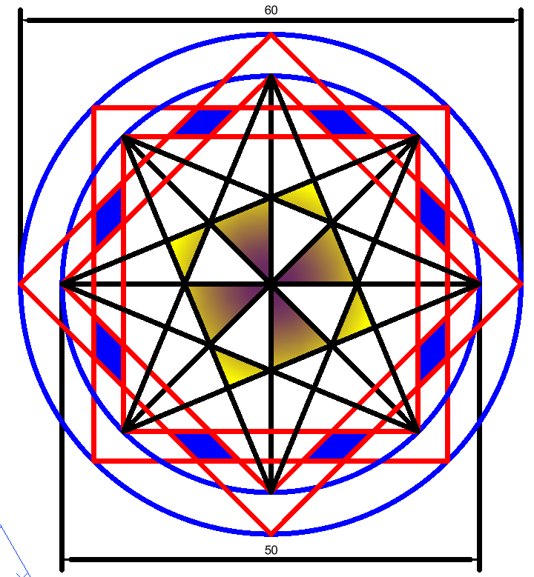

Copie d’écran de l’ensemble des figures (n’oubliez pas de générer le pdf

